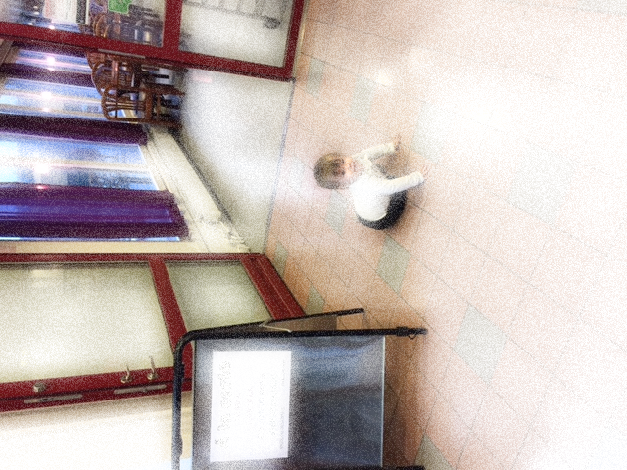
City of the Future

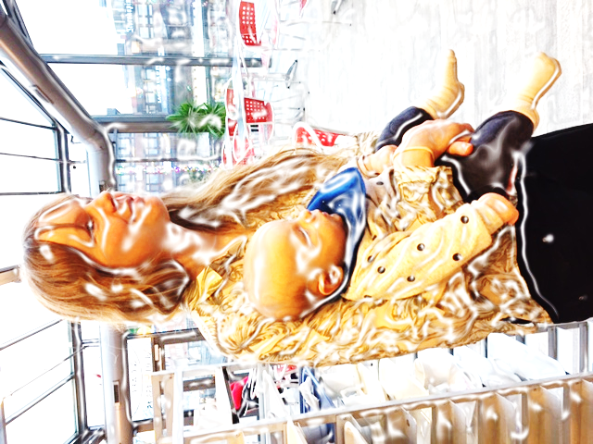

You are a group of experts whos mission is to sketch on a purposal for how we can rebuild a city of today to tackle the challenges of tomorrow. The group consists of one scientist, one technichian, one city planner and one ekonomist. We believe that all four of you toghether will have the knowledge necessary to tackle this challenge from different perspectives to create the best possible City of Tomorrow.
Projectplan
- Distribute the different roles amongst the members of the group.

- Brainstorm different ideas around what you think i necessary funktions for a working society in the future. Areas of interest could be: resources, energy, transport, housing, industri, work, wastemanagement, healthcare etc.

- Present your idéas for the whole class, together we will sort out wich ideas are most interesting to proceed with for your group.

- Sketch yor ideas for the city and argue for your ideas with well supported arguments.

- Prepare for a Power Point presentation that you can show smalla groups of other experts in the area (your classmates) on a sciencefair. This means that each person in the group will tak turns in presenting your city while the rest of the group members will go around the sciencefair and listen to presentations that the other groups have prepared.

- After the sciencefair each of you will have the opportunity to write an individual argumentative text and use the information from the presentations from the sciencefair. Concentrate your argument around one important question regarding sustanable development in the future.
Framtidsstaden

Ni är en grupp experter som tillsammans ska skissa på ett förslag för hur vi kan bygga om en stad idag till att kunna tackla framtidens utmaningar. Gruppen består av en forskare, en tekniker, en samhällsplanerare och en ekonom och tillsammans tror vi att ni har den bästa kompetensen att angripa problemet från olika perspektiv och sedan tillsammans skapa den absolut bästa staden.

Genomförande
- Dela ut de olika rollerna till var och en i gruppen.
- Brainstorming kring olika idéer kring vad ni tror ett fungerande samhälle i framtiden kommer att behöva i form av till exempel resurser, energi, transport, bostäder, industri, arbeten, sophantering, vård och omsorg mm.
- Gemensam sållning i helklass för att ge inspiration kring vilka delar som vi vill ha med i er våra stadsprojekt.
- Skissa er idé och motivera varför era idéer är de bästa med fakta och fördjupningar som har källhänvisningar.
- Förbered en presentation (Power Point) som ska kunna visas inför flera smågrupper av andra experter inom området (er klasskamrater) på en mässa. Det betyder att var och en i gruppen turas om med att presentera ert förslag, medan de andra i gruppen går runt och lyssnar på de andra gruppernas redovisningar.
- Efter mässan så kommer ni också få en individuell skriftlig diskussionsuppgift där ni ska diskutera utifrån er och de andra gruppernas presentationer.

